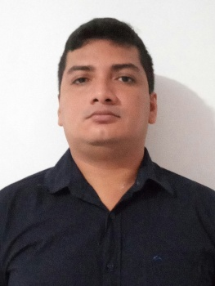
Thiago Roger Ferreira Cardoso
Brasileiro, solteiro
Rua Benjamin de Gregori, nº 1012 n05
Desvio Rizzo – Caxias do Sul – RS
Telefone: (54) 98118-0796
E-mail: thiagoroger@live.fr
Objetivo

Fazer parte dessa instituição contribuindo para o crescimento e melhoria na qualidade da prestação dos serviços oferecidos por ela.

Formação

- SUPERIOR INCOMPLETO
- GESTÃO COMERCIAL

- TÉCNICO EM ENFERMAGEM
Escola Técnica São Francisco – SEG
- LINGUAGEM E COMUNICAÇÃO (EM ANDAMENTO)
- FARMACOLOGIA
- BIOSSEGURANÇA
- ASSISTÊNCIA EM PRONTO ATENDIMENTO
- INSTITUIÇÕES DE SAÚDE
- LEGISLAÇÃO E BIOÉTICA
- PACIENTE ADULTO CRÍTICO
- PACIENTE ADULTO
- PACIENTE CLÍNICO
- PROCESSO DE ADMINISTRAÇÃO DE MEDICAMENTOS
- SAÚDE COLETIVA
- SAÚDE MENTAL
EXPERIÊNCIA PROFISSIONAL

- MARCOPOLO SA
Cargo: OPERADOR MAQUINAS AUTOMATIZADAS III
Principais atividades: Operação da máquina Zeta (equipamento de corte de chicotes automotivos), leitura e interpretação de desenhos técnicos, montagem de chicotes elétricos automotivos e seu fechamento.
- KAZA MIX
Cargo: Vendedor (Acessórios de informática e serviços de assistência técnica).
Principais atividades: Atendimento ao cliente, Organização da loja, Abordagem de novos clientes, telemarketing, pós-venda, design de vitrines e fechamento de venda.
QUALIFICAÇÕES E ATIVIDADES PROFISSIONAIS

- SEGURANÇA NA OPERAÇÃO DE REBOCADOR – FORMAÇÃO (NR11) -SESI
- TRABALHO EM ALTURA (NR35) – SESI
- OPERAÇÃO DE PLATAFORMA ELEVATÓRIA – PEMT TIPO 3 GRUPOB (NR18) – SESI
- SEGURANÇA NA OPERAÇÃO DE MÁQUINAS E EQUIPAMENTOS (NR12) - SESI
- INFORMÁTICA E INTERNET INTERMEDIÁRIO – SENAR
- CURSO BASICO EM INFORMATICA - EIC IRMÃOS CONCINA
- EXCEL 2010 INTERMEDIÁRIO – SENAR
- Noções de Segurança no trabalho – ASPAQ – Associação Paraense de Qualificação
- CVMM (Como Vender Mais e Melhor) - SEBRAE
nibilidade de horários e para viagens.

